Vind i håret og kildren i maven!
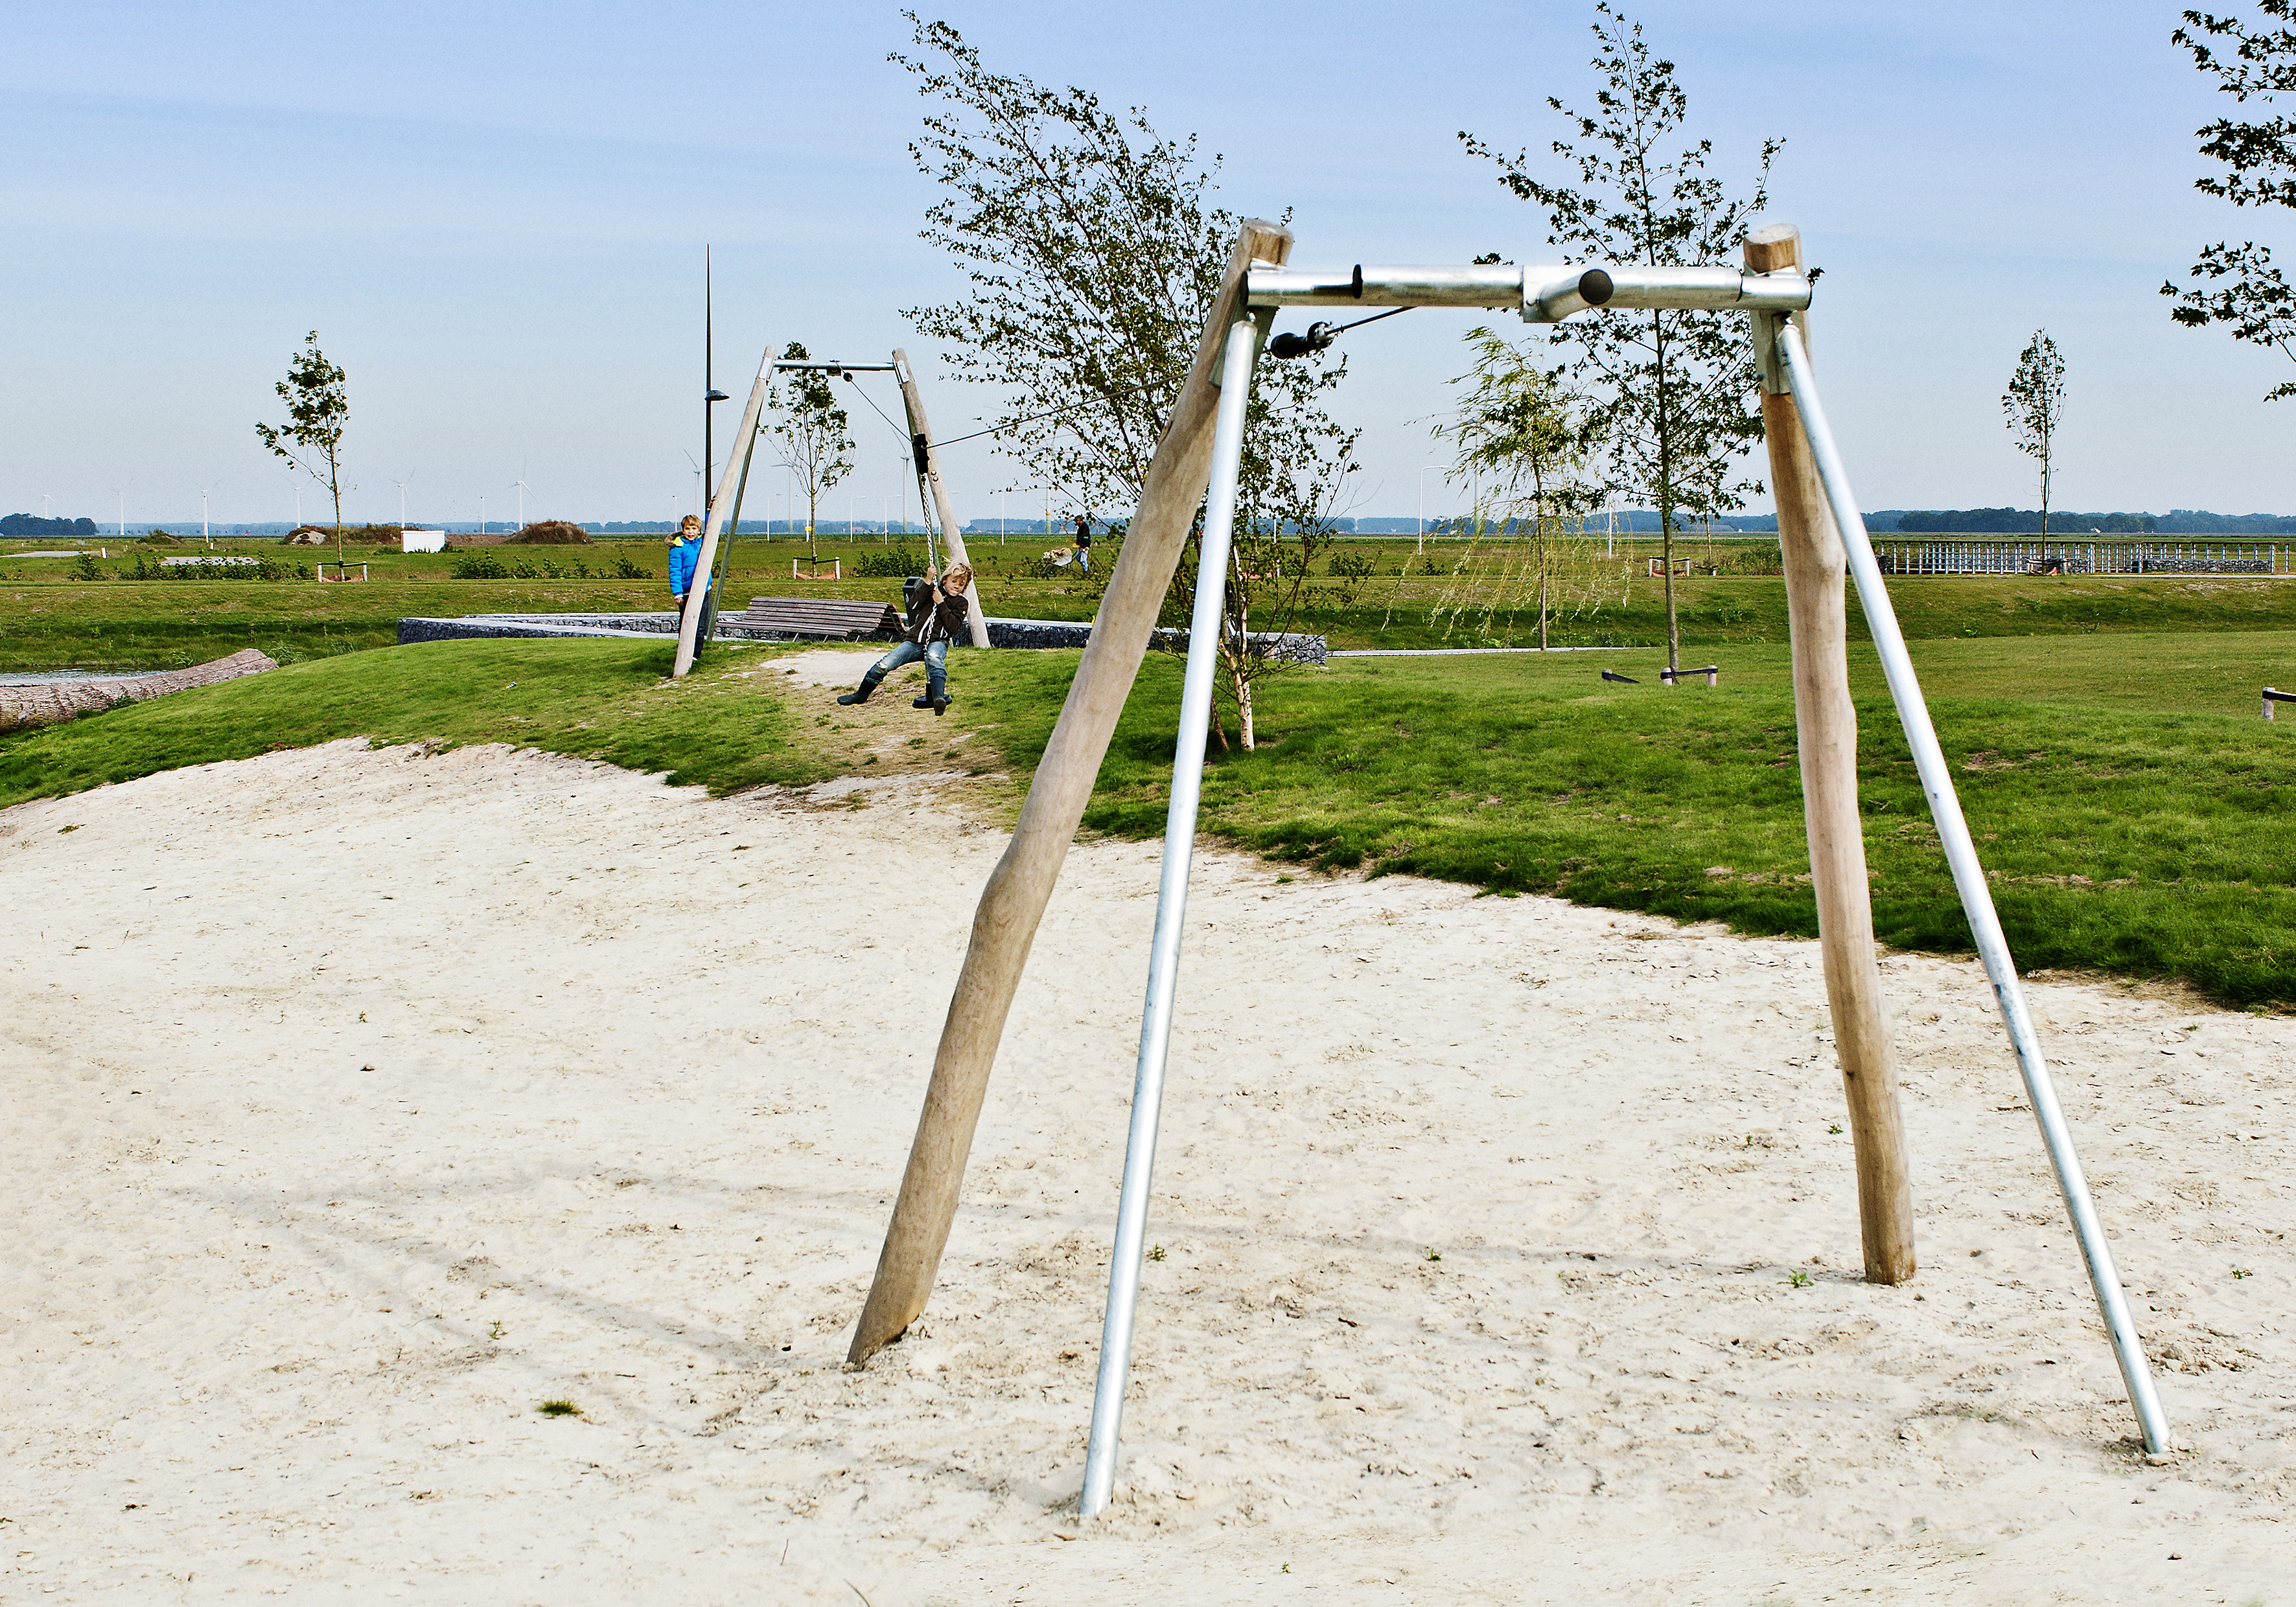
IDE:

Etablering af svævebane på græsarealet ved siden af naturcentret.

Der kommer rigtig mange børn forbi hver eneste dag og svævebanen vil kunne benyttes af børn i alle aldre.

Pris: 69.812 kr ekskl. moms (dækker svævebane, montering samt faldunderlag)

Fordele: Kommer alle byens børn til gode, da placeringen er offentlig tilgængelig

Lægger op til leg og bevægelse

Svævebanen kan fint spille sammen med den forhindringsbane, som der også er stillet forslag om at etablere.

En svævebane giver udover vind i håret og kildren i maven også plads til samarbejde om at få trukket sædet tilbage. Ligesom både motorikken og balancen udfordres.

OBS: Tilbuddet dækker ikke etablering af den bakke, hvorfra svævebanen starter. Til dette skal der skaffes mellem 10-15 m³ jord, hvilket Tranbjerg Børnenes Venner gerne vil koordinere.

Ansvarlig: Tranbjerg Børnenes Venner

